Nuevo Soporte Magnético – Afip Oncca

Como utilizarlo

Como es de público conocimiento, el 01/11/2007 comenzó a regir un nuevo soporte magnético que reemplazó en parte al actual ‘Movimientos de Granos 35.12’ de Oncca

Nota : Los comentarios que figuran en este documento son resultado de nuestra interpretación a las pruebas que hicimos del Nuevo Soporte, de las charlas que dio la AFIP y la Oncca y de los comentarios recibidos de varios de nuestros clientes. Intentamos resumir todo eso para informarlos pero a su vez agradecemos que nos hagan saber cualquier cosa que no haya sido bien interpretada por nosotros o que no esté lo suficientemente clara..

1- Como conseguir e instalar el nuevo soporte para probarlo ?

El nuevo soporte requiere SIAP de la Afip y la versión actual se puede bajar de
http://www.afip.gov.ar/Aplicativos/#OtrosProgramasimpositivos
Sector : Otros Programas Impositivos
Programa : Movimientos de Granos ( al momento de revisar este documento 05/03/2008 está disponible la versión 1.01 )

El soporte es el mismo para corredores, acopios, aceiteras, molinos, etc. Cambia lo que se informa (que es lo mismo que se venía informando hasta ahora nada mas que se va a hacer en forma diaria o semanal)

2- Que es lo que se informa ?
I) Lo que pasa a la forma diaria es
- Cartas de Porte enviadas y recibidas
- Comprobantes Anulados
Se informa lo mismo que se venía informando hasta ahora según la actividad pero en forma diaria

II) Lo que pasa a la forma semanal es
- 1116 A
- 1116 B
- 1116 C
- 1116 RT
- Comprobantes Anulados

III) Lo que sigue en forma mensual o semanal son los soporte denominados ‘estadísticos’ por el Oncca
- C14
- C15
- C16
- C17
- C18

Es importante destacar que la información mensual a Oncca deberá seguir haciéndose por 2 meses mas en forma completa (una vez comenzado el régimen de informe diario). O sea por dos meses (En teoría serían las presentaciones de Octubre y Noviembre) se va a informar a Oncca en forma mensual y a Afip-Oncca en forma diaria / semanal.

3) Que es lo que hay que modificar en el sistema ?
Hay una serie de datos que la AFIP requiere que hay que ir previendo

- Dirección de los productores
Hoy se carga la dirección por ejemplo Garay 1234 piso 5 of. D
AFIP nos pide que se informe Tipo de Domicilio (Rural o Urbana), Calle, Numero, Piso y Oficina como 5 datos SEPARADOS
Lo que hicimos es agregar esos campos y en base a los mismos el sistema arma la dirección (que además se puede modificar) que saldrá impresa en las facturas, cartas, boletos, etc. Todos los operadores tienen por defecto la “Dirección Urbana” y la calle es igual a la dirección. El resto no queda otra que modificarlo a mano.
Es recomendable modificar las CALLES (de todos los productores al menos) y separar el NUMERO, el PISO y la OFICINA de las mismas. Si no se realiza este trabajo, cuando se genere el soporte el sistema lo hará de una forma que no es la que corresponde (en las reunión en BA esto la AFIP lo aclaro), aunque no provocara rechazos al menos al importar la importación de los 1116A, B y C. En cambio, la importación de los 1116RT y de las CP falla si no esta cargada esta informacion
- Números de CAC de CP recibidas no propias – Esto no afecta a corredores
Los números de CAC se empezaron a distribuir en todos los formularios 1116 A, B, C, RT y CP que se solicitaban para reponer a partir del 14/02/2007. Al 30/04/2007 aquel que disponía de viejos formularios debía reponerlos si o si ya que desde el 01/05/2007 estaba prohibido usar los viejos formularios.
La AFIP solicita informar con retroactividad todos los formularios con CAC que se hayan utilizado (Quien los haya comenzado a utilizar el 14/02, informara desde el 14/02, quien lo hizo el 01/05 desde el 01/05, o en la fecha intermedia que lo haya hecho)
Para los formularios propios 1116A, B, C, RT y C.Porte no es demasiado problema ya que el sistema permite el CAC de un talonario completo, ver al final del documento como cargar un CAC de un talonario.
El problema es para las C.Porte recibidas no propias.
El sistema prevee la posibilidad de cargar el CAU en las entregas, ahora le modificamos el nombre por CAC, quienes no tomaban en cuenta este campo (entendemos que todos lo ignorábamos ya que el sistema Oncca no lo tomaba como obligatorio) ahora es de carga obligatoria para las CP no propias.

4) Como probar la importacion de datos al nuevo sistema
La utilización es muy similar al de Oncca actual y es tan simple como antes.
Hay que entrar por impuestos / Soporte AFIP Oncca
Poner actividad, fecha, corregir la carpeta si hace falta, <Generar>
Luego entrar al SIAP de a AFIP, Movimiento de Granos, crear el día y en el menú Declaracion Jurada / Importar todos los archivos
Otro dato importante de aclarar para quienes no asistieron a las reuniones es que se deben informar TODOS los días, salvo los corredores (incluyendo sábados, domingos y feriados que normalmente se informaran SIN MOVIMIENTOS pero es obligatorio informarlos)
Hay un documento en nuestra página que incluye ejemplos de cómo presentar la información diaria y semanal.

Pedimos una vez mas que todo esto sea consultado con vuestros asesores contables, impositivos, etc para ratificar que lo que nosotros interpretamos sea lo correcto. Esto recién comienza y muchas dudas y errores de interpretación se disiparan con el correr de los días.

Anexo I : Como Cargar los CAC de los comprobantes propios

Entrar por Parámetros / Comprobantes / CAI - CAC

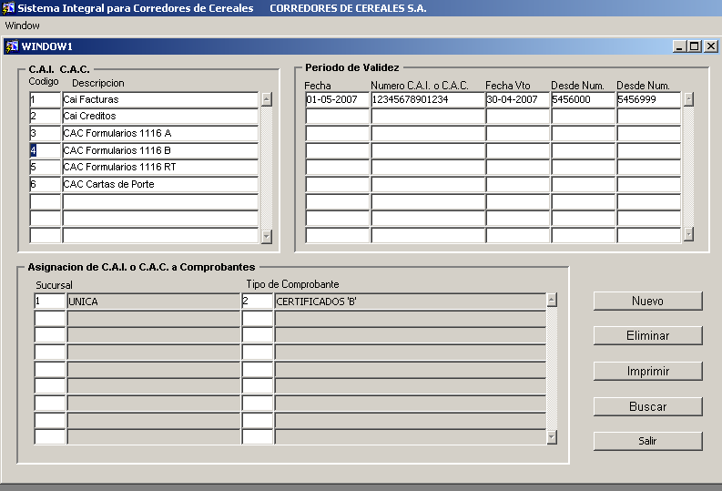

- Definir un código de CAC en la ventana superior izquierda. En el ejemplo 4 – CAC Form 1116B
- En la ventana superior derecha poner fecha que se solicitaron los Formularios, numero de CAC, Vto y el rango de números que comprenden
- En la ventana inferior definir a que comprobantes del sistema afecta ese CAC

Anexo II : Como generar los soportes

Desde Impuestos / Soportes Magnéticos Afip – Oncca
Poner la actividad, diario o semanal, la fecha, cambiar la carpeta si hace falta y <Procesar>
Luego entrar al SIAP / ONCCA e importar dicha información.

Anexo III : Cuestiones a tener en cuenta
  - Para corredores : el archivo de renglones de F1116B y C es el que relaciona los mismos con los F1116A y F1116RT. Como los corredores no los emiten y el soporte exige que exista este archivo, el sistema lo genera poniendo como número de F1116A, 999999999999 (tal como lo dice la documentación de Afip).
  - Para importar los archivos hay 2 métodos
- Importando archivo x archivo. Es demasiado engorroso ya que hay que saber bien cuales son los archivos (de cabecera, de renglones, de relaciones, etc) y además BORRA la información anterior del archivo que se está importando, es decir que no se puede consolidar información de varias Sucursales. Si se importa 2 veces lo mismo NO da error ya que primero borra lo anterior.
- Importación de Todos los Archivos, (RECOMENDADA) como su nombre lo dice importa todo, los archivos que no existen los toma como que no hubo información de los mismos y siempre AGREGA a lo que ya hay, con lo cual si se importa 2 veces lo mismo tampoco da error (lo hemos intentado) ya que aparentemente reemplaza los formularios importados en una importación previa.
  - Ahora en la importación de Cartas de Porte, el Cuit del chofer siempre es obligatorio, tanto en CP propias como en CP recibidas de terceros
  - En los F1116 B y C, ahora también chequea que el Código Postal corresponda con la localidad informada ( antes se informaba Partido y Provincia solamente ). Ej : Si la localidad es 3058-Ciudad de Buenos Aires, el CP debe estar entre 1000 y 1599.
  - (Copia de una respuesta de AFIP) Los form. 1116 se informan con periodicidad semanal. La DJ se puede generar y enviar desde las 0hs del día sábado hasta las 24 hs del día lunes. Ej. el primer vencimiento será el correspondiente a los días 1 y 2 de Noviembre (formularios utilizados, extraviados, vencidos, anulados en esos dos días). El informante podrá elegir según su conveniencia generar la declaración el día 3 o 4 o 5 de 11/07. Una de éstas tres opciones será el período a considerar en el aplicativo. El sistema sabrá en cualquiera de los tres casos (3 o 4 o 5) que se trata de la información correspondiente a la semana finalizada el día 02/11/07 (para el primer caso de sólo dos días)
  - (Copia de una respuesta de AFIP) Al confeccionar la Carta de Porte se coloca Tarifa a convenir. Cómo se informa? Respecto de la duda de qué poner en el aplicativo cuando la tarifa es a convenir, o sea que se desconoce, se completa con "ceros".
  - (Copia de una respuesta de AFIP) Cuando un acopiador envía un camión al campo a recoger grano con una Carta de Porte sin indicar cantidad de Kilos y de ahí lo envía en forma directa al puerto no conoce por varios días el peso del grano transportado Cómo informar? El criterio a utilizar es: se informa lo documentado. La carta de porte emitida por el acopiador se informa con kilos estimados. Luego esa carta de porte será informada por el destinatario de la misma, quien la informará con kilos de pesada en destino
  - (Copia de una respuesta de AFIP) ESTO ES SOLO PARA CORREDORES Si bien la presentación es semanal el sistema no da la posibilidad de informar entre fechas. Hay que hacer 7 presentaciones ( una por cada día ) o una sola ? si se hace una sola .. con que fecha se informa Respuesta: Es semanal y la fecha a colocar por la semana es el día elegido de presentación (en el aplicativo = período). Ejemplo: la primera semana a informar sólo involucra los días 1 y 2 de 11/07. Los formularios 1116 utilizados, extraviados, vencidos y anulados en esos dos días se pueden informar desde las 0 hs del día 3 a las 24 hs del día 5. Cualquiera de esos tres días que se elija (3,4 o 5) para la presentación, el sistema sabrá que se trata de 1116 de los días 1 y 2. En el aplicativo deberán poner período: 03 o 04 o 05/11/07 y el sistema sabe que corresponde a los días 1 y 2. El próximo vencimiento va de las 0 hs del 10/11/07 a las 24 hs del 12/11/07. Las DDJJ es única con período 10, 11 o 12. El sistema detecta en cualquiera de las tres opciones que corresponde a la semana del 03/11/07 al 10/11/07.
  - (Copia de una respuesta de AFIP) Archivo cabecera. campo. 15) Importe retencion IVA: Dicho campo permite importarse en 0.00. Respuesta: Correcto esto es para permitir a los corredores confeccionar el archivo dado que pueden no contar con el importe de la retencióm emitada por el comprador.
  - (Copia de una respuesta de AFIP) Cuándo habrá que dejar de presentar la información que actualmente se presenta todos los meses ante ONCCA para pasar a presentarla solo ante AFIP?Respuesta: se deberá informar a ONCCA en simultáneo según la normativa vigente, los formularios utilizados hasta el 31/01/08. Involucra tres meses Noviembre, Diciembre y Enero.

